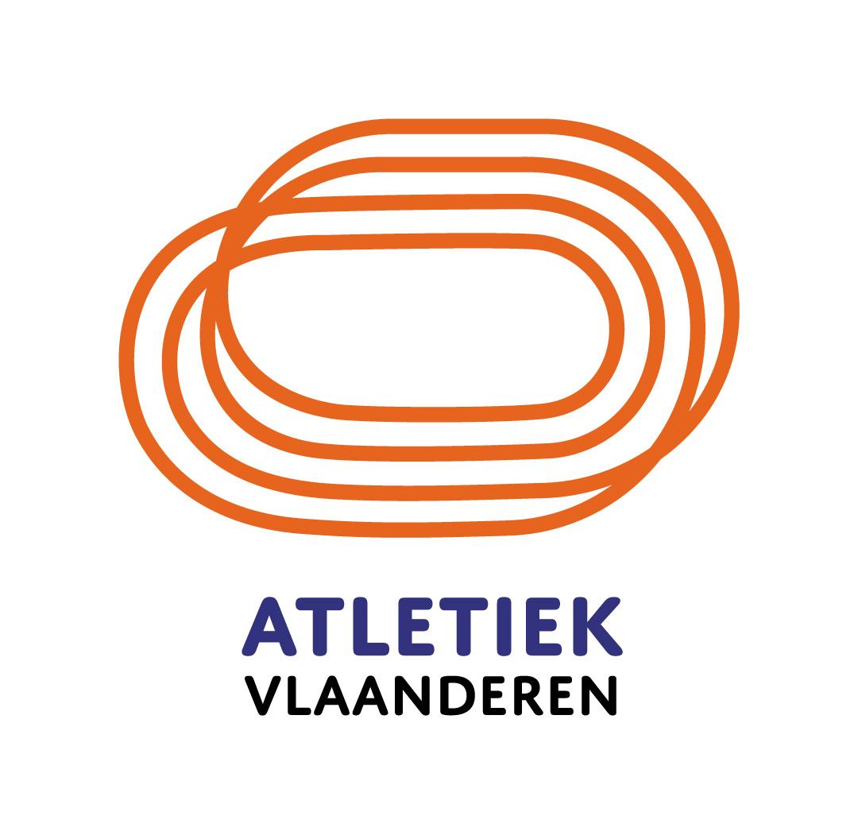

Gedragscode voor uitvoerders van een mandaat BIJ Atletiek Vlaanderen

De gedragscode van Atletiek Vlaanderen heeft als belangrijkste doelstellingen:
- het aanbieden van een geheel rechten en plichten die de medewerkers van Atletiek Vlaanderen bij de uitoefening van hun functies dienen in acht te nemen.
- het juiste gedrag van de medewerkers te stimuleren en te normeren om zo bij te dragen aan de kwalitatieve verbetering van de werking.

Algemeen
Waarden en principes :
- Integriteit
- Loyauteit
- Discretie

- Integriteit
Integriteit heeft niet alleen te maken met onkreukbaarheid en onpartijdigheid, maar ook met rechtvaardigheid, klantgerichtheid, vakbekwaamheid, geloofwaardigheid en vertrouwen.
Integriteit houdt niet alleen in dat de afspraken en regels moeten worden gerespecteerd , maar ook dat men daarin een voorbeeld moet zijn: rechtvaardig handelen door middelen en bevoegdheden op de juiste manier te gebruiken. De leden moeten vertrouwen hebben in de uitvoerder van een VAL-functie. Elke gedraging die het vertrouwen van de leden in het gedrang kan brengen moet vermeden worden.
Integriteit heeft te maken met respect voor mekaar. Handelingen die misbruik maken van de kwetsbaarheid van een andere persoon worden niet toegelaten. We onderscheiden daarbij de volgende vormen van grensoverschrijdend gedrag:
- Psychisch grensoverschrijdend gedrag:
Dit omvat alle ongewenste handelingen of elke behandeling die het gevoel van identiteit, waardigheid en eigenwaarde in gedrang brengt.
- Seksueel grensoverschrijdend gedrag:
Dit is elke vorm van ongewenst verbaal, non-verbaal of lichamelijk gedrag met een seksuele connotatie dat als doel of gevolg heeft dat de waardigheid van een persoon wordt aangetast of dat een bedreigende, vernederende of kwetsende omgeving wordt gecreëerd.
- Fysiek grensoverschrijdend gedrag:
Dit is elke handeling waarbij een persoon fysiek wordt bedreigd of aangevallen, of die een fysiek trauma of letsel veroorzaakt.
- Verwaarlozing:
Dit is het verzuim om een minimum van zorg aan de ander te verlenen, waardoor schade wordt veroorzaakt.,
- Pesten:
Dit betreft elk ongewenst, herhaald en opzettelijk agressief gedrag meestal gekenmerkt door een ongelijke machtsverhouding.

Integriteit houdt ook respect in voor zichzelf. In dat kader wordt het dopingvrij sporten door de federatie bewaakt.
Betrokkenheid bij dopingpraktijken wordt niet getolereerd.

- Loyauteit
Loyauteit betekent dat de opdrachten plichtsgetrouw worden uitgevoerd. Het wil ook zeggen dat er constructief en met kennis van zaken wordt meegewerkt aan de voorbereiding, de uitwerking en de evaluatie van die opdrachten.
Bij contacten met derden wordt altijd het officiële standpunt van de organisatie vertolkt.
Persoonlijke standpunten worden binnenskamers besproken.

- Discretie
De informatie waarover men beschikt tijdens de uitvoering van een functie wordt gebruikt zoals afgesproken. Verspreiding breder dan noodzakelijk voor de uitvoering van een taak wordt vermeden. Dit mag echter de publieke verspreiding van informatie niet in de weg staan als bevoegde personen of vergaderingen tot een publieke verspreiding hebben beslist.
Meningsverschillen over de uitvoering van opdrachten worden in onderling overleg tussen alle betrokkenen geregeld.

Uitvoerders van een mandaat ALS DIENSTVERLENER

- Positieve werksfeer
Het creëren en/of handhaven van een positieve werksfeer is een permanente bezorgdheid van iedereen. Door elkaar te respecteren in de dagdagelijkse omgang en ongewenst gedrag achterwege te laten, kan iedereen bijdragen tot deze positieve sfeer op de werkvloer. Iedereen streeft naar een vlotte samenwerking, waarbij het belang van de organisatie centraal staat. Samen kunnen we werk maken van een professionele werkomgeving en werksfeer die ook aangenaam is.

- Collegialiteit
Collegialiteit wordt gekenmerkt door een wederzijds vertrouwen, een open en oprechte benadering van de taken en het bespreekbaar maken van de eventuele meningsverschillen. We hechten belang aan respect voor elkaar en doen niet aan discriminatie.

- Leidinggeven
De kwaliteit van de dienstverlening wordt niet enkel bepaald door het werk van haar medewerkers, maar evenzeer door het management van de leidinggevenden. Zij staan in grote mate in voor het creëren van een positieve werkomgeving en –sfeer. De leidinggevenden dragen bovendien een grote verantwoordelijkheid in het doen naleven van de principes van deze deontologische code.
Omgekeerd dienen de medewerkers respect op te brengen voor de leidinggevenden. Dit veronderstelt niet alleen de plichtsgetrouwe uitvoering van de taken, maar ook de aandacht en waardering voor hun werk.
- Matchfixing/gokken
Het is niet toegelaten om deel te nemen aan enige vorm van gokken op de activiteiten van onze federatie of poging te ondernemen om het resultaat van een gokspel te beïnvloeden.
- Eigendommen van de federatie
De medewerker zal als een goede huisvader het hem/haar toevertrouwde materiaal van de federatie beheren.

- Representatie
In geval van externe contacten in naam van de KBAB/VAL moet er een expliciet mandaat zijn vanwege de KBAB/VAL.

Ondergetekende, …………………………………………………………………………………………, heeft kennis genomen van deze code en zal naar best vermogen handelen naar deze richtlijnen.
Datum : Handtekening

